**회 의 록**

|  |  |  |  |  |  |
| --- | --- | --- | --- | --- | --- |
| 회의일시 | 2021년 7월 21일 | 팀명 | 6조(디버깅 상용하) | 작성자 | 이용하 |
| 참석자 | 박준용, 윤상우, 이용하 | | | | |

|  |  |
| --- | --- |
| 회의안건 | 1. **샘플 데이터 생성** 2. **Chart 생성 (Pie, Line, Bar)** 3. **Facebook 개발자 개인 인증 확인** 4. **Github 주소** |

|  |  |  |
| --- | --- | --- |
| 회의내용 | 내용 | 이슈 / 비고 |
| 1. **샘플 데이터 생성**  * “코로나”, “올림픽”, “폭염” 3개의 키워드 선정 * Naver API를 이용해 각각의 키워드에 대해 100개의 데이터 수집 |  |
| 1. **Chart 생성**  * Pie Chart, Line Chart, Bar Chart * 키워드 지정 가능 * 날짜 구간 지정 시도중 |  |
| 1. **Facebook 개발자 개인 인증 확인**  * 박준용 –인증 실패. 재인증 요청 * 윤상우 –인증 완료 * 이용하 – 인증 완료 |  |
| 1. **Github 주소**   https://github.com/Lee-YongHa/FacebookProject |  |

|  |  |  |
| --- | --- | --- |
| 결정사항 | 내용 | 진행일정 |
|  |  |
|  |  |
|  |  |

[첨부 1]

* Pie Chart

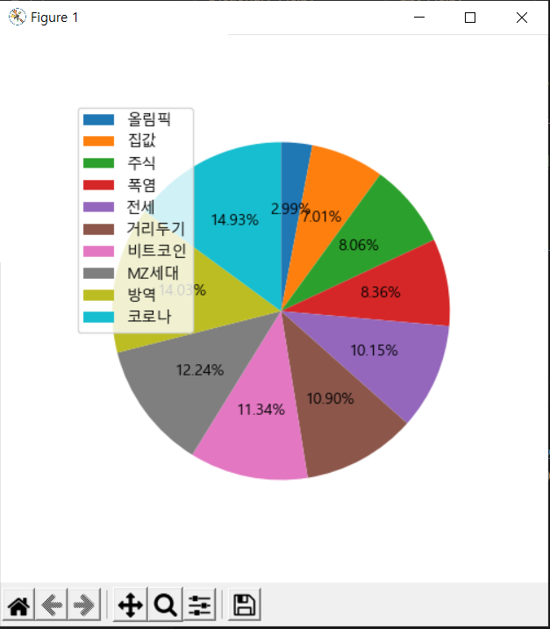

* Line Chart

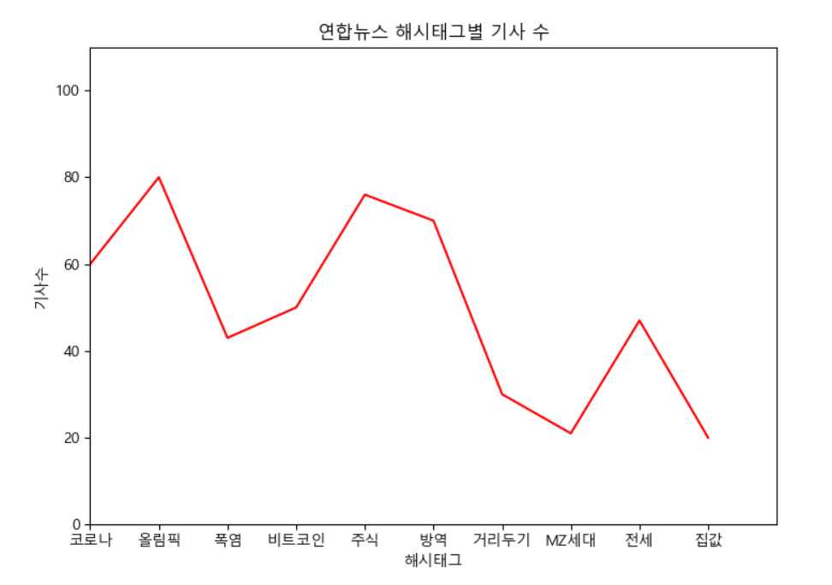

* Bar Chart

